Муниципальное автономное дошкольное образовательное учреждение
«Детский сад № 3 «Колобок» комбинированного вида города Улан-Удэ

Отчет о проведенных мероприятиях по профилактике коррупции в МАДОУ «Детский сад № 3»

г.Улан-Удэ
2025г.
9 декабря, в Международный день борьбы с коррупцией, провозглашенный Генассамблеей ООН, в МАДОУ «Детский сад №3» были организованы и проведены следующие профилактические мероприятия:

№ | Название мероприятия | Фотоотчет
1 | Конкурс детских рисунков | 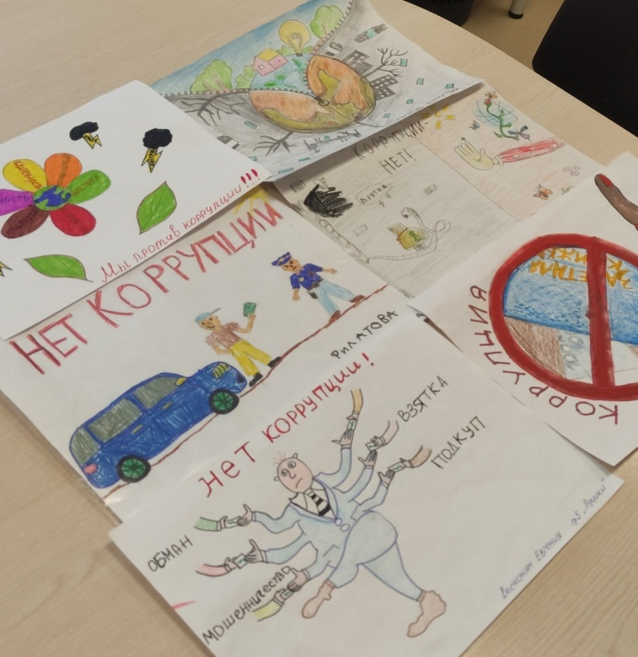
2 | Интеллектуальная игра «Мы против коррупции» с материально ответственными сотрудниками ДОУ | 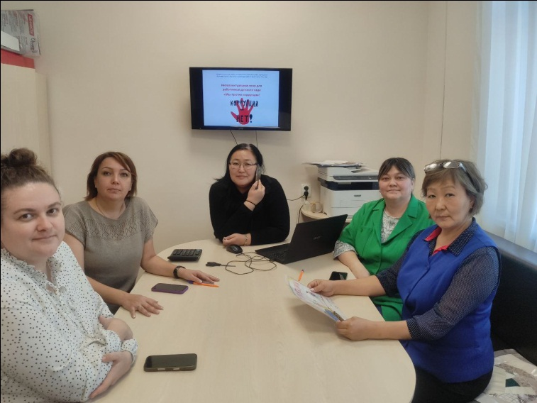
3 | Размещение на рабочих столах компьютеров заставок антикоррупционного содержания | 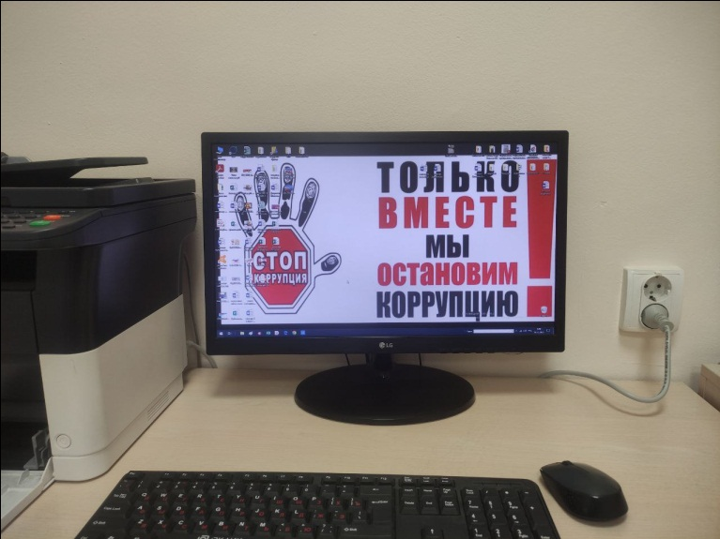
4 | Коллективное собрание сотрудников ДОУ с темой: «Антикоррупционное поведение на рабочем месте» | 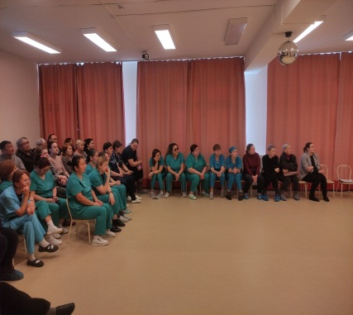 | 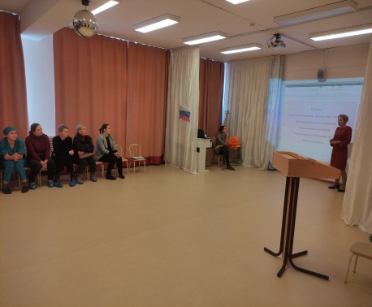
5 | Видео-ролик «Устами младенца о коррупционных преступлениях» | InShot_20251209_102430812.mp4 (177498640)
6 | Участие руководителя в муниципальном семинаре «Антикоррупционное просвещение в сфере образования г.Улан-Удэ: от знаний к поведению» | 9 декабря в ГДДЮТ

